旅馆小帮手1.0使用文档

1. 程序说明

1．所属系统/模块

2．使用程序

二、小帮手使用说明

查看空闲房间

开房

退房

查看房卡

充值

办卡

退出登录

三、注意事项

## 程序说明

### 所属系统/模块

小帮手系统属于酒店管理系统这一模块。

拥有用户端基本内容：查看空闲房间、开/退房、查看房卡、账户充值、办卡等基础操作

### 使用程序

**封装、接口、继承、多态**

## 小帮手使用说明

### 1.进入到主界面即为普通用户的操作界面

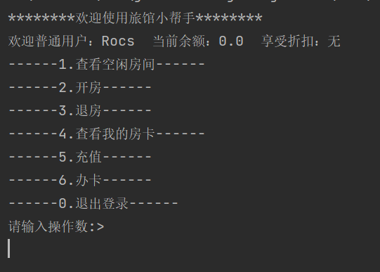

此时即可进行开房等操作

### 2.查看空闲的房间

选择1可以查看当前空闲的房间

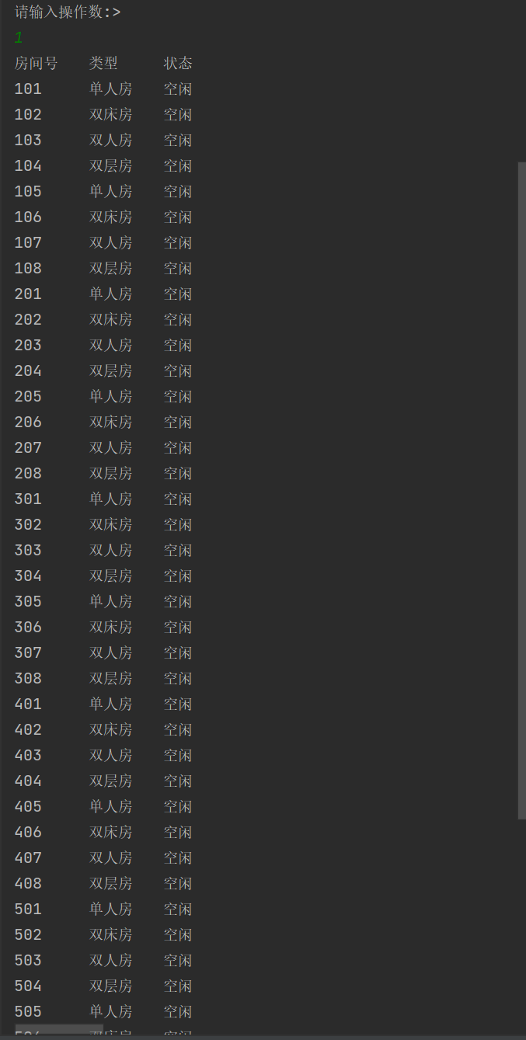

当有人入住时状态会改变哦

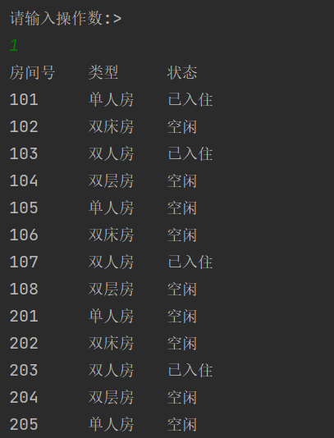

### 3.开房

选择2进行开房，要注意余额一定要充足哟

因此在这之前可以进行充值（详情见6）

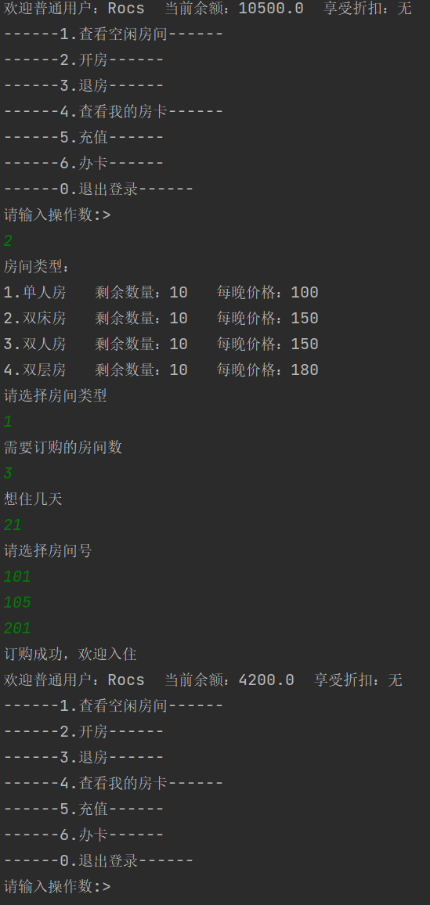

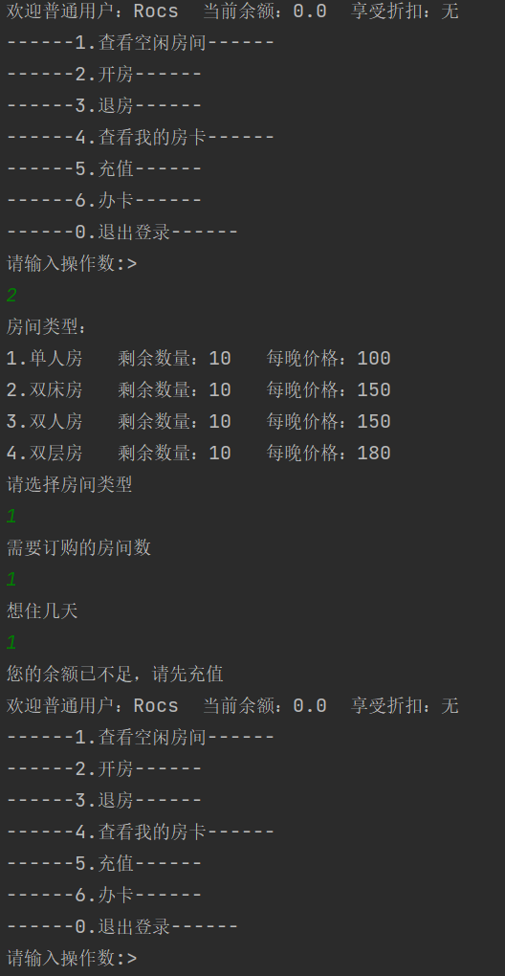

### 4.退房

休息好了那就整装出发叭！此时该退房啦。

选择3进行退房

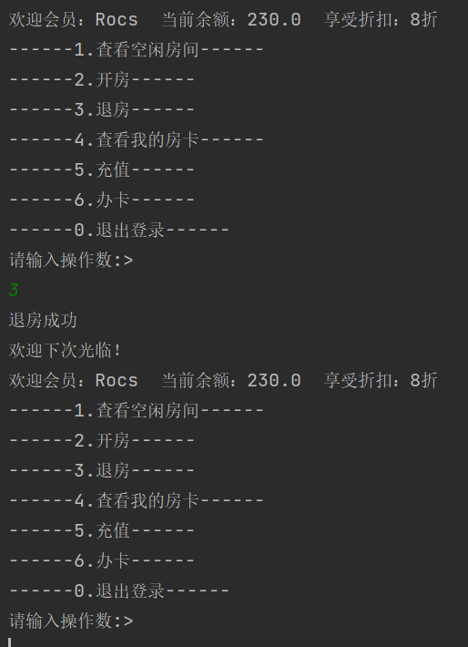

### 5.查看房卡

开好房不知道自己的房间号怎么办，那就选自4查看房卡呀

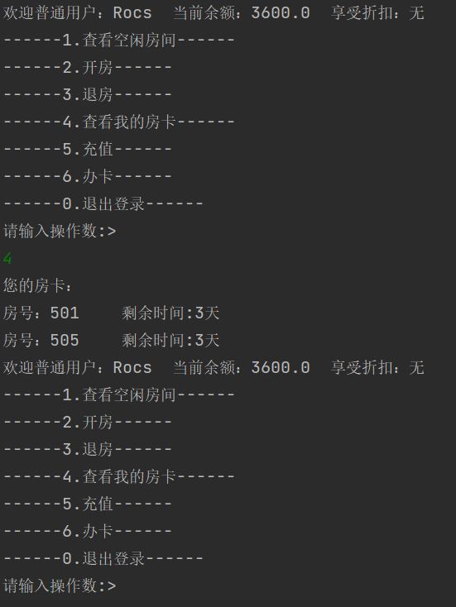

### 6.充值

钱不是万能的，但是没有钱那是万万不能的。当你余额不足的时候可没办法享受服务哦

此时选择5进行充值，在我们这里可以用你的货币兑换我们当地的货币直接转成账户内余额，并且数额可以自定义

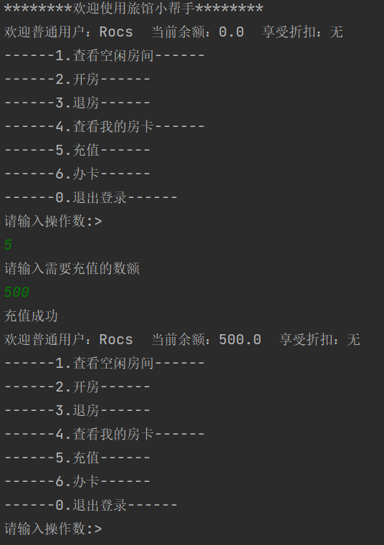

### 7.办卡

当你长期往返两地，需要经常在我们小旅馆住宿，又或是你和许多小伙伴一起来住宿时，不妨考虑办一张会员卡。仅需50你便可销售8折优惠啦！

选择6进行办卡，加入尊贵的VIP席位吧

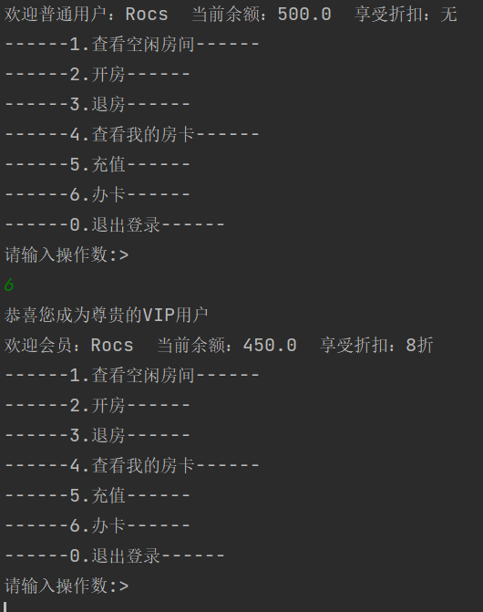

### 8.退出登录

一切处理得当后就选择0退出登录吧

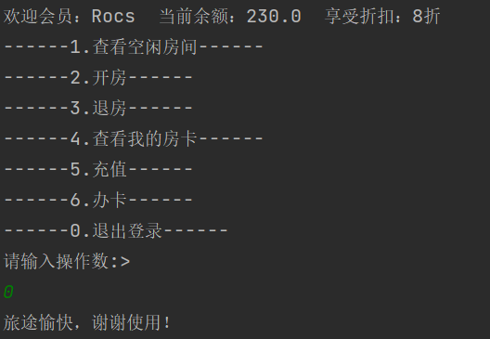

## 注意事项

选择开房的时候建议先看当前空闲房间哟，以便选择房间号

**本程序如若房间号选择时与房间类型匹配不一致会带来显示错误问题，次1.0版本暂未解决**